**ВСТУП**

Сучасні хіміко-технологічні процеси відрізняються складністю та великою швидкі­стю протікання, а також чутливістю до відхилень режимних параметрів від нормальних значень, шкідливістю умов роботи, вибухо- та пожежонебезпечністю речовин. Зі збільшенням навантажень апаратів та потужності машин виконувати технологічні процеси при дуже великих тисках та температурах, а також швидкостях хімічних реакцій з застосуван­ням ручної праці неможливо. При таких умовах навіть дуже кваліфікаційний спеціаліст не зможе своєчасно вплинути на процес в разі відхилення від норми, а це може призвести до погіршення якості продукції, зіпсуванню сировини, допоміжних речовин, а також до ава­рійної ситуації, пожежам, вибухам та інше. Декотрі технологічні процеси можна викону­вати тільки при їх цілковитій автоматизації.

З використанням автоматизації покращуються основні показники якості виробниц­тва — збільшується кількість продукції, підвищується її якість, зменшується собівартість, покращується продуктивність роботи. Автоматизація передбачає контроль, керування, сигналізацію та блокування технологічних параметрів з використанням відповідних автоматичних при­строїв. Можлива вимірювальна інформація служить основою планування, управління і контролю на всіх стадіях виробництва продукції. Без точних і надійних вимірювань неможливі строгий облік і раціональне використання матеріальних цінностей, забезпечення економічної витрати палива, енергії, сировини.

Одним з найважливіших аспектів є оптимізація керування процесом, яка забезпечить ведення належне використання сировини та енергоресурсів, покращення якості продукції, збільшення строку придатності устаткування, зменшення витрат на собівартість продукту, зменшення перенавантаження обладнання, тощо.

1. **АНАЛІЗ СУЧАСНИХ ПРИНЦИПІВ АВТОМАТИЗАЦІЇ ТЕХНОЛОГІЧНИХ ПРОЦЕСІВ ХІМІЧНИХ ВИРОБНИЦТВ**

Нітрат амонію зазвичай вступає в реакцію з отриманням з азотної кислоти і заправкою аміаку з незалежного джерела, що забезпечує незалежну подачу. Спосіб виробництва зазвичай спрямований всередину і контейнер, можливо, частіше в трубчастому реакторі, змушує азотну кислоту і аміак реагувати, і для того, щоб концентрований розчин азотно-кислого амонію (наприклад, з концентрацією близько 80%), зазвичай робоча концентрація становить від 50% до 68% або вище азотної кислоти в методі. Однак, як відомо в промисловості, концентрація кислоти на цьому рівні викликає бурхливу термопозитивну реакцію, і до цього застосування є суворі вимоги.

Азотна кислота об'єднує те, що зазвичай проводиться Оствальдом (Оствальдом), і це відноситься до трьох стадійного процесу в умовах примітивної реакції: спочатку в присутності повітря, викликаючи швидке високотемпературне каталізуюче перетворення аміачно-повітряної суміші з утворенням закису азоту. Потік продукту охолоджується вищим оксидом, таким як перекис азоту і його діполімер, який (постійно додається і пригнічується), і деяка кількість протоксиду азоту на каталітичної основі і кисень вступають в реакцію з утворенням азоту. Його суміш згадується нижче як пероксид азоту, а потік продукту називається азотистим газом в цілому. Після охолодження вводиться азотовмісний газ в процес абсорбції конвекційного типу і отримається азотна кислота.

Операція абсорбції виконується в абсорбційної вежі, концентрація отриманої кислоти зазвичай становить від 50% до 68% в залежності від рівня абсорбції при робочому тиску і абсорбційної вежі з концентрацією оксидів азоту, яка надходить в абсорбційну вежу. Наявність азоту, що вводиться в повітря, азотисті гази зазвичай зустрічаються рідше, тому зазвичай потрібна велика абсорбційна вежа для прискорення реакції і абсорбції.

Тепер ясно, поряд з вищезазначеним звичайним процесом виробництва азотної кислоти (включаючи введення водяного баласту перед стадією окислення, аміак аміаку при наявності кисню, в резервування всього технологічного водяного баласту з подальшим кінцевим продуктом з рідкісною азотною кислотою (наприклад, має концентрацію від 20% до 40%) прийнятність форми значно поліпшується, можна прийняти рівень поглинання, який використовує гарячу заміну, описаний рівень поглинання був збережений звичайним для вимог до абсорбційної вежі і недолік в тому, що цього не сталося. Це сприяло виробництва азотної кислоти і подальшого впровадження нітрату амонію, щоб об'єднати ці два (до сих пір поділ) методів.

* 1. **Короткий зміст винаходу**

У широкому сенсі винахід забезпечує свого роду спосіб виробництва нітрату амонію, який включає:

По крайній мірі, в основному, завантаження газоподібного окисного пристрою, що складається з аміаку, пара і окисляє газу, піддається певним умовам, так що окислення аміаку включає реакційну суміш закису азоту і водяної пари з отриманням таким чином і в реакційній суміші теплообмінника, таким чином, при окисленні оксиду азоту реакція з водою продукту конденсації водяної пари і окислення реакції і конденсації оксиду азоту та конденсована вода абсорбуються з утворенням азотної кислоти і потоку, при цьому в реакційній суміші в основному змінюється весь закис азоту в азотну кислоту.

Потік азотної кислоти реагує з потоком аміаку з утворенням нітрату амонію.

Цей винахід також може обмежувати надання нітрату амонію, отриманого зазначеним вище способом (з його численними можливими довільними формами).

Термін «окисляє газ», який використовується в вищезгаданому і наступних

визначеннях цього винаходу, інтерпретується як такий, що газ, який містить понад приблизно 80% кисню. Окислювальний газ переважно містить не менше 90% кисню, і відповідно до розмір вихідної величини найпереважніше становить не менше 95% кисню.

Крім того, протоксид азоту «в основному весь» ставиться до того, що кількість виділяється оксиду азоту вище 90% в реакційній суміші в вищезгаданому і наступному визначенні цього винаходу, бажано вище 95%, і від максимального до максимально можливого рівня, близького до 100% . Коли відбувається перетворення з рівнем, який нижче, ніж очікувалося в описаному теплообміннику, процес реакції-абсорбції може відбуватися в подальшому реакторі-геттерному контейнері або трубі, слід або не слід за теплообміном. Таким чином, конверсія близько 100% в описаному теплообміннику є необов'язковою, тому що після того, як в описаному теплообміннику відбувається процес абсорбції, а потім в адіабатичному реакторі-резорбере, продовжується, хоча і в обмеженому обсязі. Другими словами, відома більш висока температура несприятлива для перетворення і абсорбції протоксиду азоту, що має відбуватися щодо подальшої реакції - абсорбція може відбуватися в значній мірі в реакційному потоці, температура підвищується. Наприклад, адіабатичний протоксид азоту перетворюється і переходить до 100% від 99% і буде слідувати за температурою близько 2,5 ℃, щоб піднятися, і перейде до 100% від 90%, і буде слідувати за температурою 24 ℃, щоб піднятися і трансформуватися. і переходить до 100% від 90% і буде слідувати за температурою 24 ℃, щоб піднятися і перетворитися і переходить до 100% від 90% і буде слідувати за температурою 24 ℃.

Крім того, використовуваний термін «концентрація» інтерпретується як значення в цій специфікації:

У разі водного розчину - на основі вагового метра відсоток чистого речовини в розчині (наприклад, нітрату амонію або азотної кислоти).

У разі газової суміші - на основі об'ємного метра, відсоток чистого компонента в суміші (наприклад, кисню).

Азотна кислота, що отримується в технології, визначеної вище, за своєю природою рідко, в залежності від кількості вологи в реакційній суміші, має концентрацію приблизно від 20% до 40%. Отже, в способі інтегрування рідкісна азотна кислота (наприклад, також має відносну вологість). низька концентрація нітрату амонію, який утворюється в початковій реакції аміаку, приблизно від 30% до 46%), але інтерполяція за рахунок тепла (це може бути отримано на наступній стадії виробництва азотної кислоти) видаляє непотрібну воду, що вводиться рідкісної азотною кислотою нітрат амонію може бути сконцентрований (наприклад, приблизно до рівня від 75% до 85%).

Тепло, яке використовується для концентрованих розчинів нітрату амонію, може відбуватися за рахунок теплообміну між реакційною сумішшю (а саме, отриманої в результаті окислення аміаку на стадії виробництва азотної кислоти) і розчином нітрату амонію, або за рахунок використання теплообмінного середовища (як вода або пар\вода) пов'язаний з прямим теплообміном контуру між двома стадіями і передається на стадію виробництва нітрату амонію. Це тепло може бути отримано за рахунок тепла реакції між аміаком і азотною кислотою або тепла зовнішнього джерела на додаток або по черзі.

Теплообмінник будь-якого типу, який забезпечує від технологічного текучого середовища (реакційна суміш в цьому винаході) до теплообмінника охолоджуючої текучого середовища, може бути передбачений описаний теплообмінник, який застосовується в технології абсорбції на стадії виробництва на азотній кислоті. Наприклад, теплообмінник кожухотрубного типу, теплообмінник з друкованим монтажем, пластинчастий теплообмінник або теплообмінник з ребристим вентилятором. Шлях проходження рідини в описаному теплообміннику переважно має невеликий розмір поперечного перерізу (наприклад, еквівалентний діаметр становить менше 3 мм і переважно менше 2 мм), щоб сприяти теплопередачі і масообміну і бути зручним для забезпечення компактності теплообменника. Крім того, відповідно до вимог процесу, може використовуватися один теплопередатчик або може бути два або більше передавачі тепла, включені паралельно або послідовно.

Щоб завершити, описаний теплообмінник (на відміну від противоточного поглинача, який використовується в процесах попереднього рівня техніки), який поглинає нове обладнання, викликає на стадії абсорбції щодо рідкісну азотну кислоту. Газовий рівноважний тиск парів, цей можливий протиточний контакт, який не вимагає розуміння того, що ці компоненти повністю поглинають. Проте, разом з наближенням технологічної обробки і закису азоту відбувається, в основному, щоб визначатися хімічної швидкістю окислення оксиду азоту до швидкості перетворення кислоти, описана хімічна швидкість, переважно поліпшується за рахунок більш високого вмісту закису азоту і кисню. В технології сьогодення винаходи пар, який процес баластного окислення приймає в значній мірі в процесі конденсації процесу абсорбції, утворюючи частину продукту рідкісної азотної кислоти, тим самим покращуючи залишкову концентрацію реагентів в газоподібному стані і сприяючи їх відносно швидкої реакції і абсорбції. Процес адсорбції, відповідно до варіанту здійснення даного винаходу, являє собою максимум цього ефекту при майже 100% -ному кисні, коли окисляє газ зливається.

Пар в завантаженні окислювача використовується для того, щоб завантаження окислювача залишалося в межах вибуху, які нижче, ніж у суміші аміак-кисень, і підвищується з температурою, яка знижується в процесі окислення аміаку, і працює для поглинання окислення продукту оксиду азоту, коли конденсація.

Первісне завантаження (отримання з неї окисного сировини) може забезпечити весь аміак, кисень і воду в газоподібному стані. Крім того, первісна завантаження може відбуватися шляхом проникнення кисню в аміак пар, шляхом проникнення аміаку в кисень / пар або незалежними в складі присутній змішування кисню, аміаку і пара, але переважно, щоб пара не змішувалася, щоб уникнути утворення вибухонебезпечної суміші з аміаком / киснем.

В іншому варіанті здійснення, коли надається початкове завантаження, як при наявності рідкої води, вона може випаровуватися до або після змішування двох видів компонентів в початковій завантаженні.

В іншому варіанті здійснення утворюють аміачний луг в водорозчинному аміаку і, як зазначено нижче, в початковому завантаженні при надмірній рециркуляції аміачного лугу, при завантаженні аміачного лугу водорозчинного аміаку рециркуляції. Можливо з завантаженням додаткового нагріву, так що випаровування аміачної рідини.

На стадії окислення аміаку (тут з окисленням парового баласту з зарядом аміаку і кисню з утворенням основного закису азоту в азотистому газі) в присутності каталізатора завантаження окислювача може бути нагріта до 700 ℃ до температурі 1000 ℃ (близько зазвичай 800 ℃), 1 бар (абсолютний тиск) відповідає внутрішньому тиску 15 бар (абсолютний тиск, зазвичай близько 2 бар). Каталізатор може бути реалізований з каталітичної системою будь-якого відомого типу, включає шар оксиду кобальту або платино-родієвий каталізатор, тканий або сітчастий шар пряжі. Коли теплообмін використовується для нагріву або охолодження, окислювач може включати реактор-теплообмінник.

Реакційна суміш процесу окислення аміаку може бути охолоджена до першої температури (наприклад, до температури близько 140 ℃), яка вище, ніж точка роси реакційної суміші, за рахунок теплообміну з рідким теплоносієм. тепло (як згадано вище) використовується на стадії виробництва нітрату амонію (випаровуванням) концентрованих розчинів нітрату амонію. Крім того, реакційна суміш може бути додатково охолоджена до другої температури за рахунок теплообміну з рідким теплоносієм або іншої технологічної рідиною. останній теплообмін може бути реалізований за рахунок так званого теплообміну між завантаженням і виходять потоком (з використанням теплообмінника між завантаженням і виходять потоком) між реакційною сумішшю і кисневмісних речовиною або вихідної завантаженням (або компонентом окислювача / початкового завантаження) в цьому випадку він стає теплоносієм. Цей теплообмін між завантаженням і відходить потоком, може поділятися з вищезазначеним теплообмінником або об'єднуватися, і реакція окислення продукту оксиду азоту та води конденсації і води, яка конденсується, поглинається в описаному теплообміннику.

У деяких варіантах реалізації, які реалізують теплообмін між завантаженням і відходять потоками, любий рідкий інгредієнт у вихідній загрузці може бути випарений (по крайній мірі, частково), а залишений будь який рідкий інгредієнт може циркулювати або (з терміном «фронт») знову рециркулювати у вихідному завантаженні після теплообміника між завантаженням і вихідним потоком. У цьому процесі велика частина будь-якої рідини в початковій завантаженні може використовувати тепло, яке можна описати як «низькосортне» для випаровування в газову фазу (бажано в якості завантаження окислювача) і «висока якість» «тепло, яке виділяється в решті технології, використовується для вторинної мети виробництва пара. Накопичення розчинених твердих частинок може бути припинено шляхом скидання струму (продувний потік), знову забезпечується в циркулюючої рідини.

Окислення оксиду азоту, яке викликає утворення азотної кислоти, регулюється температурою наявного холодоагенту (по крайній мірі, при остаточній абсорбції взаємно) з температурою робочим тиском, яке підходить для конструкції системи з паралельною реакцією. ступеня, і охолодження після окислення починається, а саме (з числового значення, яке наведене в прикладі раніше) відбувається при температурі до 800 ℃. Коли реакційна суміш охолоджується, перша рідина утворюється в точці роси під робочим тиском, і освіту кислота буде протікати разом з подальшим охолодженням суміші. при робочому тиску близько 15 бар (абсолютний тиск) може утворюватися продукт конденсації, а при відповідній температурі насичення близько 200 ℃ починається утворення азотної кислоти, і утворення кислоти триватиме до температури від низької до помірної, близько 50 ℃, припустимо, що зворотна одна температура обмежується доступною температурою охолоджуючої рідини. Для роботи під 2 барами (абсолютний тиск) починається утворення кислоти при температурі близько 110 ℃.

У деяких варіантах здійснення даного винаходу тиск абсорбера азотної

кислоти може бути нижче, ніж тиск в реакторі нітрату амонію, азотна кислота може бути згодом закачана в тиск реактора. В іншому варіанті тиск абсорбера азотної кислоти може бути вище, ніж тиск в абсорбере азотної кислоти. тиск в реакторі нітрату амонію, і можна використовувати клапан для подальшого зниження тиску азотної кислоти до тиску в реакторі.

Реакція нітрату амонію, азотної кислоти і аміаку на стадії виробництва може бути реалізована будь-якими способами, відомими в даній галузі техніки, включаючи, наприклад, проходження адіабатичного подрібнення реагенту і потоку через трубу відповідної довжини. теплообмінний) реактор, і в якому (і потік) реагент являє собою нагрівання або охолодження теплоносія. В якості іншої схеми заміни реакція може здійснюватися шляхом змішування аміаку і азотної кислоти для реалізації в контейнері, який можна нагрівати або охолоджувати за запитом. Цей реактор також може грати ефект випарника.

Азотна кислота може вступати в реакцію з аміаком до нагрівання. Таким чином, що генерується принаймні деякими паром в теплі реакції вивільнення, а не просто потік нітрату амонію, попередньо нагрівається до температури нижче точки кипіння у випарнику (при цьому шляхом застосування Нагрівання розчину нітрату амонію концентрується і утворюється пара). Попередній нагрів цієї азотної кислоти може здійснюватися за рахунок теплопередачі від гарячої текучого середовища азотної кислоти (наприклад, з потоку реакційної суміші окислювача або з потоку рециркуляції рідини) на стадії виробництва.

Аміак може бути в рідкому або газоподібному стані або подаватися на стадію виробництва нітрату амонію у вигляді аміачної рідини. Тиск подачі вимагає, щоб тиск подачі при надходить потоці азотної кислоти в місце змішування було принаймні таким же високим, а аміак може мати температуру будь-який звичайний, зазвичай при температурі навколишнього середовища.

У деяких варіантах здійснення даного винаходу аміак може бути таким, як зазначено вище, з подачею газоподібної форми, і може подаватися на стадію виробництва нітрату амонію для подачі при такому ж тиску стадії виробництва

азотної кислоти з ним. тиск, який подається в газоподібний аміак в процесі інтеграції, може бути трохи вище, ніж тиск в реакторі і окислювача. В інших варіантах реалізації загальний тиск подачі, при якому газоподібний аміак подається в процес інтеграції, може не мати відношення до робочого тиску окислювача, абсорбера і реактор, а його тиск може наближатися або навіть бути нижче нормального атмосферного.

Потік, який бажаний для аміаку, досить високий по відношенню до потоку азотної кислоти, щоб гарантувати наявність надлишку аміаку в розчині нітрату амонію в випарнику. Таким чином, корозія в випарнику може бути мінімізована, а поділ Потенційне падіння азотної кислоти може бути придушене в паровому просторі випарника.

Відповідно до вимог системи тиск у випарнику може бути трохи вище, ніж тиск в аміачної пальнику, або наближатися до нормальної атмосфері (може бути і вище, і може бути нижче). При уникненні руху під вакуумом повітря проникає в випарник і випарник. може час переміщатися при 1 бар (абсолютний тиск), наприклад, до 1,5 бар (абсолютний тиск). При повернення до процесу з азотною кислотою, коли конденсація пара, яка надходить у випарник і у вигляді рідини, може під цим тиском переміщати випарник (відповідно до спостереження, пряма аміачна пальник перекачування рідкої води під тиском практично не приносить обладнання або витрат енергії).

Температура випаровування може залежати від концентрації тиску випаровування і розчину нітрату амонію. Наприклад, точка кипіння 39% розчину нітрату амонію становить 107 ℃ при тиску 1 бар, а точка кипіння 80% розчину нітрату амонію становить близько 168 ℃ під 3 барами. Відомий твердий нітрат амонію, нагрітий до температури, призводить до швидкого розкладання нітрату амонію більше 170 ℃, і цього можна уникнути. Таким чином, для інтенсивності продукту (концентрації продукту), наприклад, близько 80% нітрату амонію, фактична верхня межа випарника будується при зниженні тиску на 3 бари (абсолютний тиск).

Тепло (вищезгадане) може передаватися розчину нітрату амонію з реакційної суміші азотної кислоти в випарнику за допомогою прямого теплообмінного контакту між потоком або побічно через центр зв'язується з теплоносієм в контурі; Він може, наприклад, включати кипіння / вода контуру конденсації або однофазного підводу води під тиском. Проводити тепло в середині ємності, беручи до уваги ризик занадто високої температури стінки (170 ℃), який має місце при теплообміні. який безпосередньо пов'язаний, уникає протікання нітрату амонію з термічної реакційної сумішшю (наприклад, при 800 ℃) і кипіння в контурі. до необхідної інтенсивності,

Випаровування з води розчину рідкісної аміачної селітри може здійснюватися в декількох конфігураціях пристроїв. Наприклад, випаровування рідкого розчину нітрату амонію може здійснюватися в однопрохідному (односторонньому) теплообміннику випарника.

Крім того, киплячий розчин аміачної селітри може мати плавучий ефект (який є природною циркуляцією) приводу поділу або перекачуванням рециркуляційнного теплообмінника. Наприклад, випарний теплообмінник може бути занурений під рівень рідини киплячого розчину амонію азотної кислоти в контейнер або утворює петлю термічного сифона за межами розділової ємності.

В іншій схемі заміни розчин нітрату амонію може концентруватися в випарнику з падаючої плівкою.

У варіантах здійснення винаходу теплопередача з'єднана з контуром посередині прийняття кипіння води конденсації, температура парів (u) повинна бути вище, ніж точка кипіння необхідного розчину нітрату амонію, наприклад, для 80% розчину, в випарнику 2 бари (абсолютний тиск) вище 152 ℃ або в випарнику 1 бар (абсолютний тиск) вище 127 ℃. Середня різниця температур нагрівається і киплячої рідини більше, ніж середня різниця температур між рідина в випарнику, яка знову циркулює в однопрохідному випарнику, і, отже, однопрохідний випарник може бути менше.

Прийняти теплопровідність в середині однофазного контуру, і в варіанті здійснення даного винаходу випарник, який знову циркулює, теплоносій повинен циркулювати при температурі, яка вище, ніж певна потрібна точка кипіння розчину нітрату амонію. по втіленню.

При використанні однофазної середньої теплопередачі, яка повинна бути поєднана в варіанті здійснення контуру і однопрохідного випарника, повинна бути вище точка кипіння певним необхідним розчином нітрату амонію в вищеописаному варіанті здійснення при максимальній температурі, якої досягає теплоносій. Проте, мінімальна температура теплоносія повинна бути тільки вище точки кипіння, наприклад, для розчину рідкого азотнокислого аміаку з реактора нітрату амонію, а для 39% розчину нітрату амонію в випарнику 2 бар (абсолютний тиск) - вище 129 ℃, можливо, в випарнику на 1 бар (абсолютний тиск) вище 107 ℃. Таким чином, при використанні однофазного проміжного контуру теплопередачі однопрохідного випарника, можна відводити тепло нижче низької температури вищезгаданої схеми заміни. з реакційної суміші азотної кислоти, тому збільште тепло, яке утилізується з реакційної суміші.

Ще одна перевага, яку може мати однопрохідний випарник в порівнянні з рециркуляційним випарником, порівнюється «погружной» теплообмінник, обов'язкове протікання розчину нітрату амонію може призвести до утворення кристалічного твердого речовини з меншим утворенням накипу, набагато меншим, ніж те, що народжується в односторонньому потоці. рухоме майно, як правило, через падіння тиску в результаті природного освіти циркуляції, і тому малоймовірне перешкоду, яке, очевидно, створює.

Пара з флакона-випарника подається в сепараційний посудину будь-якого типу, відомий в даній області техніки, відокремлений від рідкої фази. Для полегшення видалення пара з випарника можна використовувати подушку туману або навантаження на верхній кінець сепараційної судини і для запобігання осадження твердих частинок на цю подушку або навантажувач, доступні промивання розбризкують на нього. Промивання можуть містити воду

високої чистоти (стосовно харчуванню маслюк) або розчин азотної кислоти, аміаку або нітрату амонію.

У випарнику з рециркуляцією з термічним сифоном, тому що розбавляються вода змішується з рециркуляційним розчином, тому розведення, яке використовує розпорошення стічних вод за допомогою тумано вловлювачі, в основному, не впливає на необхідну температуру випаровування, навіть збільшення теплового навантаження також схоже на це. Отримана міцність розчину на виході з однопрохідного випарника і, отже, потрібна точка кипіння повинна збільшуватися до такої міри, щоб компенсувати ефект розведення в цьому пристрої.

Один із способів - розмістити внутрішній резервуар, який відокремлюється, або зовнішній резервуар, призначений для пара / розчину, з рециркуляційним випарником. Рециркуляційний випарник може бути розміщений всередині контейнера під рівнем рідини в якості погружного теплообмінника або розміщений поза контейнера, зовні всередині. теплової сифон або насосний контур. Зазвичай у разі забруднення, корозії або інших пошкоджень зручніше замінити або відремонтувати зовнішній теплообмінник.

В одному варіанті здійснення винаходу пар може бути безпосередньо переданий на стадію виробництва азотної кислоти з випарника в газоподібному стані. Припустимо, що випарник переміщається і не потребує стисненні пара під тиском, трохи перевищує, щонайменше, тиск в аміачної пальнику.

В іншому варіанті здійснення завантаження банки повертається до стадії виробництва азотної кислоти з конденсацією парів випарника і в вигляді рідкої води. У цьому випадку може бути не нижча обмеження настройки робочого тиску випарника процесу азотної кислоти, оскільки рідка вода на Насос з простою швидкістю до необхідного тиску довільно. Рідка вода повертає процес азотної кислоти, а також забезпечує і змушує завантаження газоподібного аміаку поглинати можливість процесу азотної кислоти, тим самим знижуючи тиск до необхідної завантаження аміаку в процесі азотної кислоти, зазвичай до нормальна атмосфера або нижче. Проте, як згадано вище, тиск випарника і подачі аміаку може бути вище, ніж нормальна атмосфера, щоб запобігти технологію проникнення в атмосферу.

При цьому у втіленні конденсації пари Cheng Shui флеш-камери неконденсаційний газ, стерпний водою, переноситься таємно, як водень і азот, його домішки, які можуть використовуватися при завантаженні аміаку, надходять в технологію нітрату амонію. наприклад, коли несе газ таємно може порушити роботу знаходиться нижче по потоку рідинного насоса, ці гази можуть відводитися через роздільник фаз після конденсатора пара, щоб продукт конденсації не містив газ повністю.

Конденсація парів випарника відбувається в варіанті здійснення, який утворює завантаження в нього технологічної води азотної кислоти, надмірна водяний баласт або може відбуватися через потік конденсату, без додавання або відведення рідкої води і регулювання, таким чином уникаючи необхідності збільшення навантаження випарника. .

При роботі в системі газоподібні домішки можуть бути присутніми при заправці аміаком, надходити на стадію виробництва азотної кислоти або на стадію виробництва нітрату амонію при заправці киснем або при заправці водою. Так само кисень, азот, аргон та інші газоподібні домішки, що виходять з сепаратора після резорбера, не можуть надходити в аміачну селітру за допомогою процесу азотної кислоти. Однак зазвичай активні домішки (водень і кисень) можуть реагувати з утворенням води до них в аміачної пальнику в інтегрованому процесі. І неконденсаційні інерційні газоподібні домішки, такі як аргон і азот, можуть циркулювати до тих пір, поки вони не надійдуть в випуск, швидше за все, після цього надійдуть в абсорбер азотної кислоти і кислотний сепаратор.

Розчинені домішки можуть надходити в технологічне середовище в підпиточній воді і можуть слідувати за продуктом нітрату амонію для випуску або можуть викидатися в вигляді викидів з рециркуляції води на стадії виробництва в азотній кислоті.

У деяких випадках може не вистачити тепла для надходження концентрованих розчинів нітрату амонію в необхідного ступеня з реакційної суміші (приготування на стадії виробництва азотної кислоти). Таким чином, в інтегрованому процесі, не маючи джерела тепла і досить високої температури, може прийняти альтернативну міру, імпортувати в вигляді багаторазового випаровування або тепла від зовнішнього джерела.

**РОЗДІЛ 2**. **АНАЛІЗ ТЕХНОЛОГІЧНОГО ПРОЦЕСУ ЗБІРНИКА СЛАБКОГО РОЗЧИНУ АМІАЧНОЇ СЕЛІТРИ ПІСЛЯ АПАРАТІВ НЕЙТРАЛІЗАЦІЇ ВТН У ВИРОБНИЦТВІ АМІАЧНОЇ СЕЛІТРИ.**

* 1. **Загальна характеристика виробництва аміачної селітри**

Нітрат амонія - це нітратна соль катіона амонія NH 4NO3 ,що представляє собою біле кристалічне тверде речовина і добре розчиняється у воді. Він переважно використовується у сільському господарстві як зручність з високим змістом азоту, а також як компонент вибухонебезпечних сумішей у горно добувній промисловості, кар'єрах та цивільному будівництві.

Нітрат амонія (NH4NO3) отримує за допомогою нейтралізації азотною кислотою (HNO3) аміаком (NH3). Всі заводи по виробництву нітрату амонії виробляють водний розчин нітрату амонії в результаті реакції аміаку та азотної кислоти в нейтралізаторі відповідно до наступним урахуванням:

Процес включає в себе кілька одиничних технологічних операцій, включаючи освіту та концентрацію розчину, освіту твердих частинок, чистову обробку, просіювання та нанесення покриття та розфасовку продуктів у мішках або відвантаження навалом. У деяких випадках розчини можуть бути змішані для продажу у якості рідких зручностей.

Кількість використовуваних робочих шагів залежить від технічних характеристик продукту. Наприклад, заводи, виробники лише розчинів нітрату амонії, використовують лише операції при формуванні розчину, змішування розчинів та відвантаження навалом. Установки, виробничі тверді продукти нітрату амонії, можуть використовувати всі операції.

Приблизно 15–20% (об.) Нітрат амонія, отримана таким чином, використовується для вибухових речовин, а останнє - для зручності.

Додавання, такі як нітрат магнія або оксид магнія, можуть бути введені в розплату перед затвердженням, щоб підвищити температуру кристалічного переходу, діяти як осушувач (видаляючи воду) або зменшити температуру затвердження. Інколи продукти покривають глину або діатомітову землю, щоб запобігти агломерації під час зберігання та транспортування, хоча доповнення можуть вимагати необхідності покриття. Конечні тверді продукти продуктуються і калібруються, а частинки некрупного розміру розчиняються і рециркулюються в процесі.

Нітрат аммонія продається в декількох формах, залежно від його використання. Наприклад, рідкий нітрат амонії може продаватися як зручність, як правило, в поєднанні з мочевиною, або рідкий нітрат амонія може бути сконцентрований з освітою розплати нітрат амонія для використання в процесах освіти твердих частинок. Твердий нітрат амонія може вироблятися у формі гранул, зерен, гранул або кристалів.

При виробництві нітрату амонії виділяються тверді частинки, аміак та азотна кислота. Викиди аміаку та азотної кислоти входять у основу при освіті розчинів (нейтралізаторів та концентраторів) та при їх використанні в грануляторах. Тверді частинки є найбільшим джерелом і виділяються в процесі освіти твердих частинок. Башні для гранулювання та гранулятори є найбільшими джерелами твердих частинок. Мікропрілі можуть утворювати і забивати отвори, збільшуючи кількість дрібного пилу та викидів.

Установки, виробничі азотні кислоти та нітрати амонія, виробляють стічні води, що містять ці сполуки та амміак. Стокові води, що містять амміак та азотну кислоту, необхідно нейтралізувати, щоб отримати нітрат аммонія.

* 1. **Аналіз технологічного процесу стадії нейтралізації азотної кислоти аміаком і газами дистиляції в апаратах ВТН**

Конденсат сокового пара з конденсаторів поз. 84/1-11 c температурою 80-90 с˚ (поз.tir-16.1-16.6) направляється в збірник конденсату поз. 54. Схемою передбачена аналізна точка (поз.go-122) для визначення складу конденсату сокового пара після конденсаторів поз.84 / 1-11.

Тиск сокового пара на вході в малогабаритні швидкісні конденсатори і в сокопроводі, що виходить на загально цеховими свічку, не повинно перевищувати 0,02 МПа (0,2 кгс/см2) (поз.pi-11-1; поз.pirsah-41). При підвищенні тиску сокового пара понад 0,02 МПа (0,2 кгс/см2) спрацьовує блокування, при підвищенні тиску сокового пара понад 0,022 МПа (0,22 кгс/см2) електрозасувка автоматично спрацює на повне відкриття і соковий пар направляється на загально цехову свічку.

Конденсат сокової пари з конденсаторів поз. 84 / 1-11 c температурою 80-90 с˚ (поз.tir-16.1-16.6) направляється в збірник конденсату поз. 54.

Несконденсований в малогабаритних швидкісних конденсаторах соковий пар через сепаратор загально цехової свічки поз. 67 скидається в атмосферу. Масова концентрація аміаку в соковому парі повинна бути не більше 180 мг/м3 (поз.go-250).

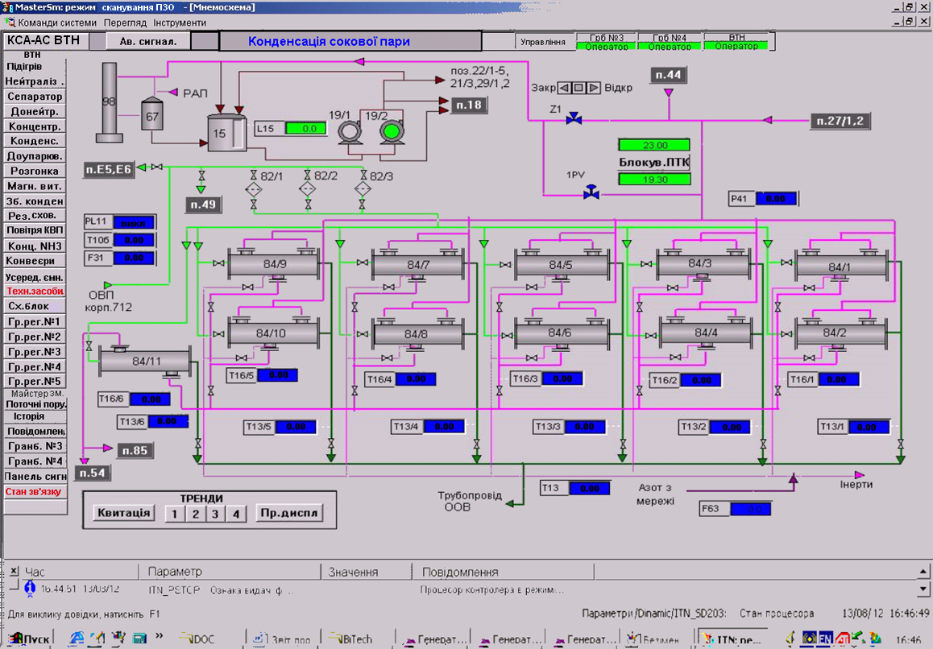

Рис. 2.1 – Мнемосхема КСА малогабаритними швидкісними конденсаторами

Розчин аміачної селітри з сепаратора поз. 67 надходить до збірника слабкого розчину аміачної селітри поз. 15, сюди ж надходить розчин з колектора сокового пара.

Рівень в збірнику слабкого розчину аміачної селітри поз.15 не повинен перевищувати 2800 мм (поз.lir-13).

Зі збірника поз.15 насосами поз.20/1,2 розчин відкачується в збірник поз.18 / 1.

Зконденсована в загальному колекторі сокова пара (конденсат) дренується в резервне сховище слабкого розчину 29/1, 2, збірник конденсату 54, збірник слабкого розчину аміачної селітри 15. Сокова пара з загального колектора поступає на малогабаритні швидкісні конденсатори 84/1-11 або загальноцехову свічу.

Збірник конденсату представляє з себе вертикальний циліндричний зварний апарат із сферичними днищами. Призначений для проміжного зберігання конденсату сокової пари з апаратів ВТН, випарника III ступені, упарювальних апаратів 44/1,˚2.

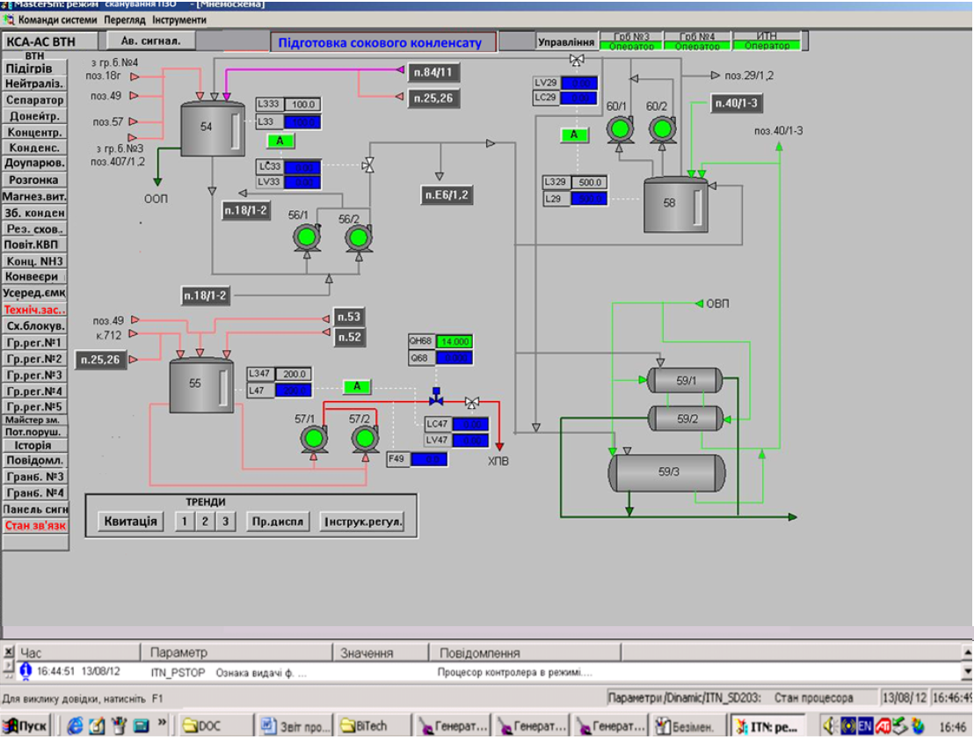

Рис. 2.2 – Мнемосхема КСА збірника конденсату

У збірник конденсату 54 поступає конденсат з поверхневих конденсаторів 407/1-2, ГрБ3, зі збірника конденсату 18г ГрБ4, розчин з сокопроводу апаратів ВТН, з малогабаритних швидкісних конденсаторів 84, а також зі збірника замкненого циклу 58. У випадку забруднення сюди поступає паровий конденсат з випаровувача аміаку 25 і підігрівача аміаку 26 та конденсатора 49.

Рівень у збірнику конденсату 54 регулюється автоматично регулятором LIRCAH-33 і не повинен перевищувати 2160 мм. При перевищенні рівня конденсату вище допустимого значення спрацьовує сигналізація.

Конденсат сокової пари з збірника 54 насосами 56/1-2 відкачується в усереднюючі ємності Е-5 або Е-6/1-2, а також використовується для підживлення збірника замкненого циклу 58.

На лінії подачі конденсату в усереднюючі ємності розміщений змішувач, у котрий подається оборотна вода з ВОЦ-8 для розбавлення конденсату до установлених норм вмісту азоту амонійного та азоту нітратного. Масова концентрація азоту амонійного повинна бути не більшою 840 мг/дм3 та азоту нітратного не більшою 740 мг/дм3.

Для оптимізації процесу розбавлення конденсату передбачена система неперервного та постійного контролю, а також регулювання солевмісту конденсату аналізаторами системи 1QIRCAH.

Рівень в усереднюючій ємності Е-6/1-2 регулюється дистанційно відкриттям і закриттям відсічних клапанів на лініях подачі та видачі конденсату в ємності. Рівень повинен бути 800-3200 мм відповідно (рівнеміри LIRALH-14.5, LIRALH-14.3 і LIRALH-14.4).

**РОЗДІЛ 3. РОЗРОБКА ТЕХНІЧНОГО ПРОЄКТУ КОМП`ЮТЕРНОЇ СИСТЕМИ АВТОМАТИЗАЦІЇ ЗБІРНИКА СЛАБКОГО РОЗЧИНУ АМІАЧНОЇ СЕЛІТРИ У ВИРОБНИЦТВІ АМІАЧНОЇ СЕЛІТРИ В СТАТИЧНОМУ ТА ДИНАМІЧНОМУ РЕЖИМІ РОБОТИ**

**3.1. Розробка функціональної схеми автоматизації збірника аміачної селітри**

Функціональна схема автоматизації є основним проектним документом, який визначає структуру і рівень автоматизації технологічного процесу об'єкта. На функціональній схемі за допомогою умовних графічних позначень вказують технологічне обладнання, комунікації, органи керування, прилади і засоби автоматизації та ін., із зазначенням зв'язків між ними, таблиці умовних позначень і необхідних пояснень.

Функціональна схема автоматизації графічно поділяється на дві зони. У верхній частині креслення зображується технологічна схема, а в нижній креслять умовні графічні позначення, які умовно зображують: встановлення місцевих приладів, щитів, пультів, пунктів контролю та керування, керуючих машини тощо. Графічні умовні зображення приладів і засобів автоматизації, їх розміри і літерні позначення повинні відповідати ГОСТ 21.404-85.

На рис. 3.1 показано принцип стабілізації рівня рідини в апараті за рахунок зміни витрати потоку Fk. У цьому випадку витрати потоку F1 стабілізується. Принцип дії такої системи управління такий. Зміна рівня рідини, яка контролюється рівнеміром 6 у вигляді вихідного електричного чи пневматичного сигналу передається на регулятор 7. Останній згідно з відповідним законом регулювання видає вихідний сигнал на виконаний механізм 8, який жорстко зв’язаний з регулюючим органом 9. У результаті цього регульований орган змінює свій умовний поперечний отвір, що призводить до зміни витрати матеріального потоку, а відповідно до зміни рівня рідини.

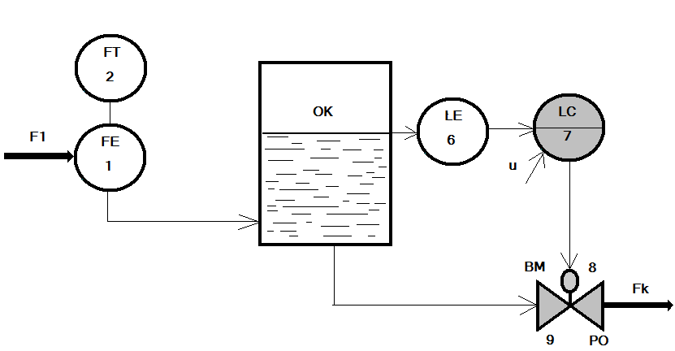

Рис. 3.1. Функціональна схема автоматизації збірника слабкого розчину аміачної селітри комбінованим АСР

Комбіновані АСК знайшли широке застосування для автоматизації хіміко-технологічних процесів, у яких мають місце сильні збурюючі фактори. Комбіновані АСК відносяться до замкнених і характеризуються основними двома елементами: регулятором і компенсатором.

**3.2. Розробка технічного проекту комп'ютерної системи автоматизації збірника слабкого розчину аміачної селітри у виробництві аміачної селітри в статичному режимі роботи**

Мнемосхему контролю технологічного процесу розробимо за допомогою SCADA-системи Trace Mode. SCADA Trace Mode - програмний продукт для управління технологічним процесом будь-якого промислового і господарського об'єктів.

Створений графічний екран є наглядним відображенням технологічного процесу, за для якого створюється комп’ютерно-інтегрована система управління. Під час створення необхідно показати апарати стадії , системи регулювання та стабілізації. Для індикації параметрів на робочому екрані використовуються текстові блоки, які дають змогу виводити значення з програми на екран. Мнемосхема збірника слабкого розчину аміачної селітри показана на рис 3.2.

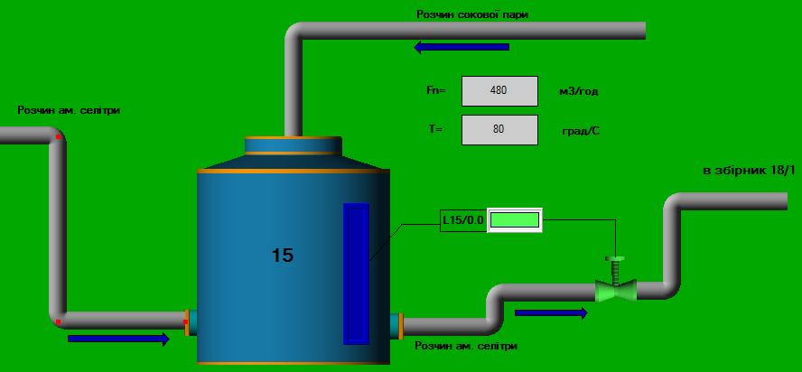

Рис. 3.2. Мнемосхема контролю збірника слабкого розчину аміачної селітри

Контроль має відбуватися рівня в збірнику слабкого розчину аміачної селітри. При підвищенні рівня встановленого регламентом спрацює сигналізація і буде блокування. За допомогою клапана відбувається стабілізація рівня, він також є регулюючим органом.

**3.3. Розробка технічного проєкту комп'ютерної системи автоматизації збірника слабкого розчину аміачної селітри у виробництві аміачної селітри в динамічному режимі роботи**

**3.3.1. Програмне забезпечення КІСУ збірником слабкого розчину аміачної селітри**

Всі SCADA-Системи містять вбудовані мови програмування. У кожній системі індивідуальний мову програмування. Все різноманіття мов програмування SCADA-систем в залежності від навичок програмування, які вимагаються від користувача для написання програми, можна розділити на дві великі групи:

1. Мови, орієнтовані на технологів;

2. Мови, орієнтовані на системних інтеграторів.

В усіх мовах програмування SCADA-систем можна виділити математичні, логічні функції, для роботи з рядками, DDL і SQL обміну даними.

В SCADA-системі InTouch програмування побудовано на скриптах. Під скриптом слід розуміти програмні фрагменти, які виконуються при певних подіях, таких як натискання кнопки, клавіші, відкриття вікна і так далі. Виділяють скрипти прості і складні. Для простих скриптів характерно можливість використання операндів, які дозволяють виконувати прості математичні дії, порівняння, присвоювання і так далі. Складні скрипти, на відміну від простих, логічні операції, такі як оператор порівняння if в багатьох мовах програмування високого рівня, цикли.

В системі InTouch використовуються також функції, які можуть бути пов'язані зі скриптами, командами. Система пропонує користувачеві різні функції для роботи з рядками, математичними функціями, системними функціями, тривогами, трендами.

Для забезпечення обміну даними між програмою і каналами вузла служать

аргументи програми. Тип кожного аргументу визначає напрямок передачі даних. Так якщо аргумент служить для передачі значення в програму, слід вибрати тип IN, якщо для передачі з програми- OUT. У ряді випадків потрібен аргумент, який буде передавати даний як в програму, так і з неї, тоді слід вибрати тип IN / OUT.

**3.3.2. Створення графічного екрану управління апаратом**

Для виведення даних на екран, управління системою оператором необхідні об'єкти, такі як текст, стрілочний прилад, повзунок, кнопка, вимикач, тренд і так далі. Для розміщення об'єктів на екрані необхідно клацнути лівою клавішею миші по відповідній іконці інструменту (таблиця 2.1) на панелі інструментів. У ряді випадків замість нього може відображатися інструмент для створення іншого об'єкта, тоді слід натиснути правою клавішею миші по іконці інструменту тієї ж групу що і шуканий. Серед запропонованих інструментів слід вибрати необхідний.

На рисунку 3.3 показано графічний екран для управління збірником слабкого розчину аміачної селітри.

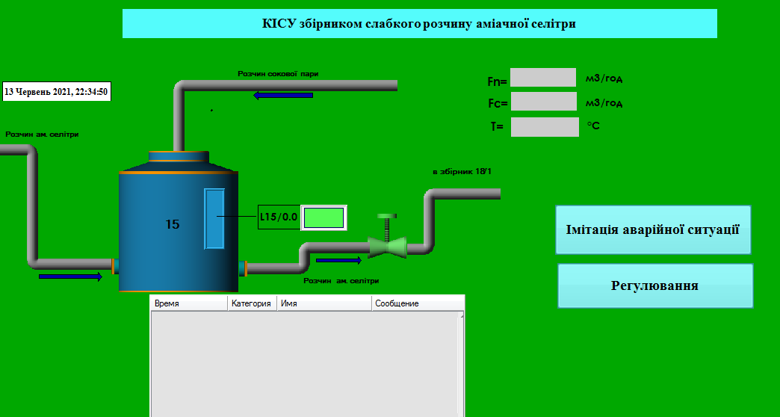

Рис. 3.3. Створення графічного екрану КІСУ

**3.3.3.** **Створення програмних елементів для КІСУ**

**Створення імітаторів**

Мова Texno FBD - графічна мова програмування (рис. 1.5, б). В цією мовою користувач розміщує на робочому полі блоки, які виконують різні функції, і з'єднує їх входи і виходи, задаючи напрямок передачі даних від блоку до блоку.

Горизонтальні лінії, розташовані зліва, виступають в якості входів, на які подається та чи інша описана локальна або глобальна змінна, аргумент програми, виходи з інших функціональних блоків. На вхід можна подати аргументи, тип яких In або In / Out. У кожного входу вказуються його назва.

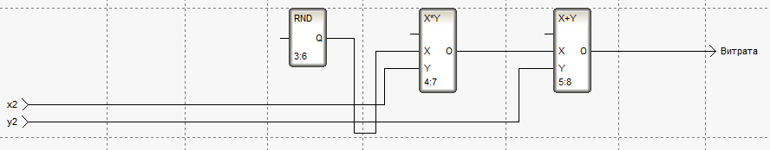

Рис. 3.4. Програма імітації витрати

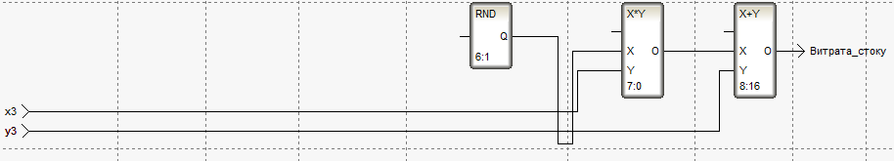

Рис. 3.5. Програма імітації витрата стоку

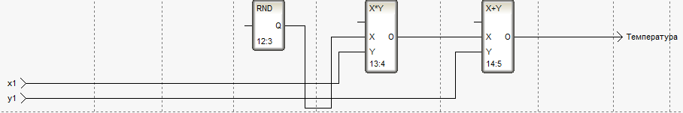

Рис. 3.6. Програма імітації температури

На рисунках 3.4 – 3.6 представлені імітатори для витрати, витрати стоку та температура аміачної селітри на вході у збірник слабкого розчину аміачної селітри. Ці параметри не стабільні, тому ми можемо встановити імітатори так, щоб вони показували нормативне значення у певних межах, близьке до цього значення.

**Створення програми регулювання**

Для управління процесом необхідно створити контури управління, які, на відміну від імітаторів, будуть змінювати значення технологічних параметрів залежно від потреб у правильному управлінні процесом. Для створення системи управління ми використовуємо вже вбудовані блоки в програмі в Techno FBD.

Мова FBD - це повністю графічна мова високого рівня, що забезпечує управління потоками даних, що включають всі типи. Дозволяє використовувати дуже могутні алгоритми простим викликом функцій і функціональних блоків, має велику бібліотеку блоків, задовольняє вимогам безперервних динамічних процесів та використанням ПІД-регуляторів, масивів і т.д.

Регулювання температури відбувається за допомогою ПІ-регулятора, виходячи з цього виберемо блок який відповідає цьому стандарту, але у програмі на мові TechnoFBD є блок ПІД-регулятора, то необхідно коефіцієнт KD встановити нулем. Створюємо у програмі модель об’єкта за регулюванням, збуренням (система регулювання АСР являється комбінованою) та компенсатор аперіодичної ланки першого порядку. Програма регулювання рівня показана на рисунку 3.7.

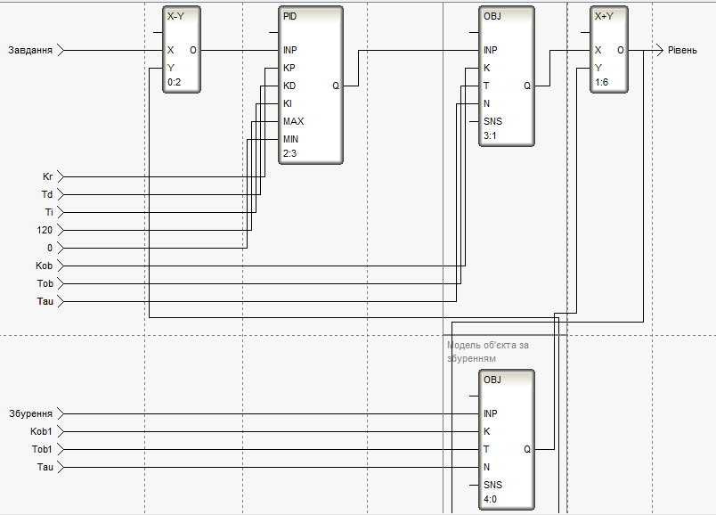 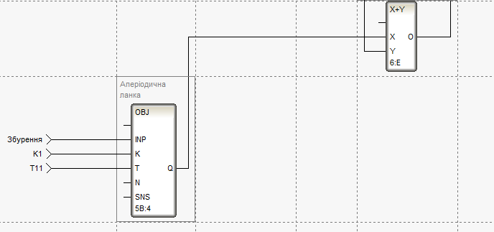

Рис.3.7. Програма регулювання рівня

**Створення імітації аварійної ситуації**

Система моделювання аварійних ситуацій дозволяє контролювати роботу систем сигналізації та блокування.

Імітація зображена окремим вікном, яке можна визвати з екрану головної мнемосхеми кнопкою «Імітація аварійної ситуації» у динамічному режимі роботи.

Вікно «Імітація аварійної ситуації» представлене на рисунку 3.8, воно дозволить перевести систему з оптимального режиму роботи в аварійний, шляхом заміни значень технологічних параметрів на критичні. При цьому має спрацювати система сигналізації: на головній мнемосхемі починають блимати технологічні параметри червоним кольором.

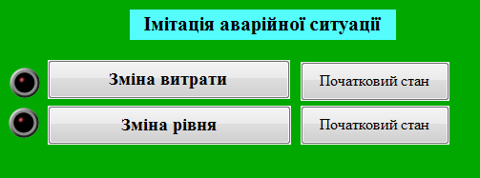

Рис. 3.8. Імітація аварійної ситуації

**Створення звіту тривог**

Тривога (аларм) - повідомлення, яке попереджає оператора про виникненні ситуації близькою до критичної, яка може привести до аварії, виходу з ладу обладнання та вимагає уваги і, найчастіше, термінового втручання оператора.

Можна виділити аналогові й дискретні тривоги. дискретні тривоги відбуваються, при відповідній зміні дискретного сигналу, тобто приймає значення істина або брехня. Аналогові тривоги полягають в тому, що відповідний параметр виходить за межі заданого діапазону.

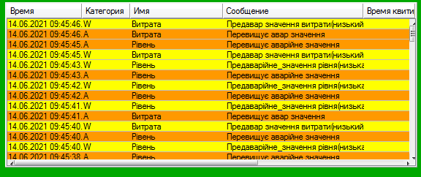

Рис. 3.9. Звіт тривог

Щоб звіт тривог показував повідомлення відповідних значень (попередження, аварія, помилка і т.д.) треба створити та налагодити словник повідомлень для рівня та витрати показані на рисунках 3.10 – 3.11.

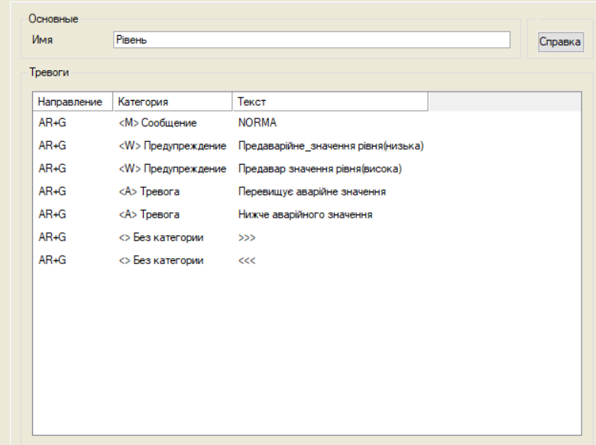

Рис. 3.10. Словник повідомлень для рівня

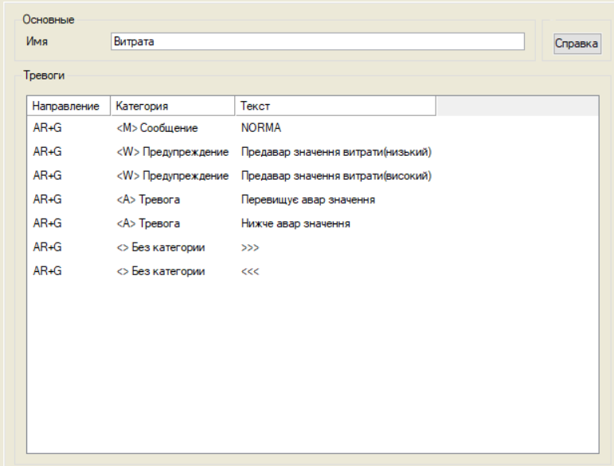

Рис. 3.11. Словник повідомлень для витрати

**3.3.4. Динамічний режим роботи КІСУ**

Виконавши усі попередні дії та прив’язавши технологічні параметри з програми до графічного екрану, отримаємо роботу мнемосхеми у динамічному режимі.

На графічному екрані відображаються імітовані та регульовані параметри у реальному часі відповідно до регламентних значень процесу.

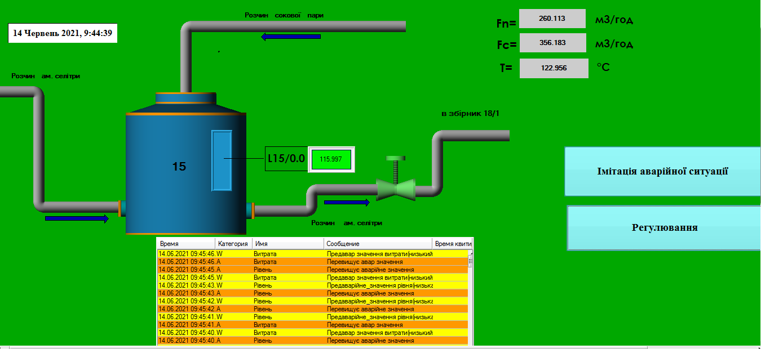

Рис. 3.12. Динамічний режим роботи КІСУ

**3.3.5. Розробка тренду реального часу**

Тренд реального часу відображає в реальному часі зміна параметра. Відбувається постійний зсув залежності вліво, нові значення контрольованого параметра постійного додаються до побудованої залежності справа. Як правило, тренди містять смугу прокрутки, що дозволяє повернутися «назад» і подивитися, що відбувалося раніше на виробництві, або повернутися «в даний час». У динамічному режимі тренди реального часу зображений на рис. 3.13.

На шкалі (ГЕ Повзунок) відображуються параметри для об’єкта - Коb – коефіцієнт підсилення об’єкта, Тоb – постійна часу об’єкта, параметри для регулятора - Кr – коефіцієнт підсилення, Ті – час інтегрування. За роботу тренду буде відповідати програма регулювання рівня. Вона дозволить налагодити рівень в ручному режимі - уводити параметри для регулятора та для об’єкта на тренді, так і в автоматичному режимі – увівши параметри регулятора та об’єкта у самій програмі.

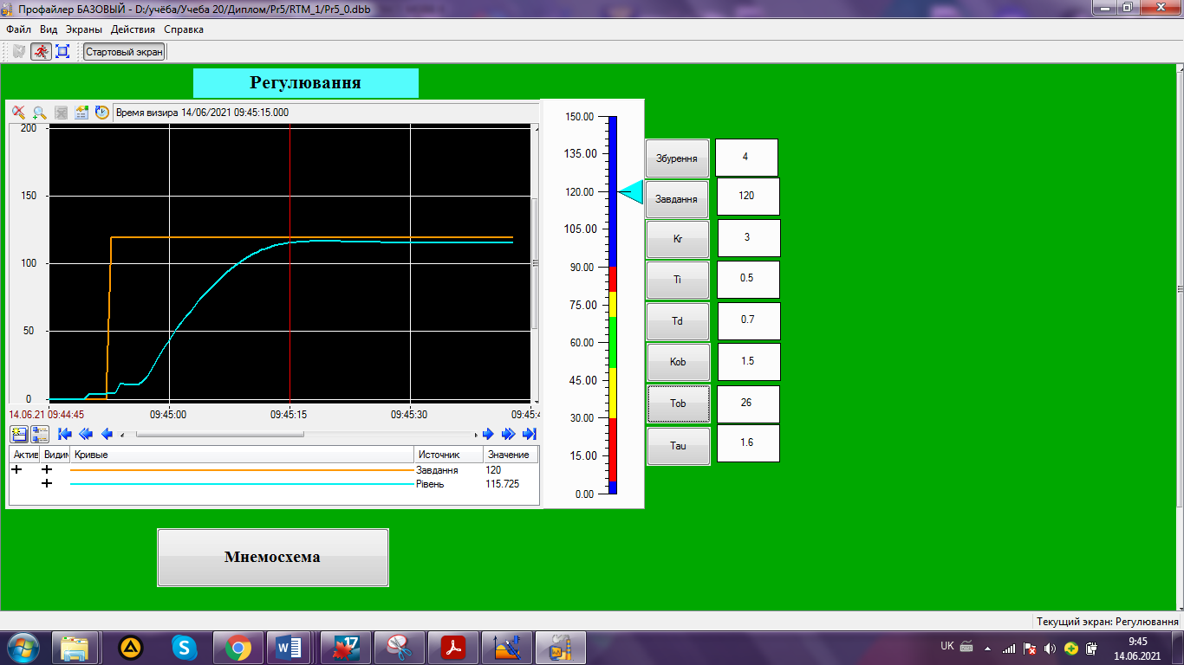

Рис. 3.13. Тренди реального часу

**РОЗДІЛ 4. РОЗРОБКА МАТЕМАТИЧНИХ МОДЕЛЕЙ ЗБІРНИКА СЛАБКОГО РОЗЧИНУ АМІАЧНОЇ СЕЛІТРИ**

**4.1. Структурно-логічний аналіз збірника слабкого розчину аміачної селітри**

Технологічний об'єкт керування (ТОК) - це сукупність технологічного балансування та реалізованого на ньому за відповідним регламентом технологічного процесу. Технологічні процеси будь – якої галузі промисловості характеризується великою кількістю різних параметрів, високою складністю та хімічними процесами. Всі технологічні параметри, що характеризують процес, поділяються на 3 групи*: вхідні, режимні (вихідні) і збурюючи*. *Вхідні* – за допомогою яких можна керувати процесом, *режимні* – за допомогою яких можна керувати технологічними процесами, збурюючи – впливають на технологічний процес, на виході параметри об'єкта, але вони не можуть бути використані для керування.

Досліджений технологічний апарат збірник слабкого розчину аміачної селітри представляє собою вертикальний, циліндричний зварний апарат. Кришка та днище плоскі. Призначений для збору конденсату сокової пари з колектора та сепаратора. Матеріал з якого зроблений: нержавіюча сталь 12Х18Н10Т.Вхідною координатою є витрата аміачної селітри, впливовими – витрата стоку , температура T та густина , а вихідною – рівень L.

Структурно-логічна схема об’єкта показана на рис. 4.1.

**Fc**

**T**

**Fn**

**L**

Рис. 4.1. Структурно - логічна схема збірника, як об’єкта керування

**4.2. Розробка математичних моделей збірника слабкого розчину аміачної селітри в статичному режимі його роботи, а також передавальні функції та частотні характеристики в динамічному режимі роботи**

**4.2.1. Розробка математичної моделі збірника слабкого розчину**

**аміачної селітри в статичному режимі його роботи**

Можна зазначити три способи подання рідини у резервуар: на поверхню рідини, від дна резервуара і у герметичний резервуар. Незалежно від способу подачі рідини в апарат рівняння матеріального балансу для апарата збірника у статичному режимі роботи має вигляд:

(4.1)

де - кількість рідини, яка надходить в апарат за час притоку ;

- кількість рідини, яка накопичується у збірнику об'ємом *V*;

Математична модель рівня рідини в збірнику при зміні витрати притоку розчину аміачної селітри у статичному режимі роботи описується таким рівнянням:

(4.2)

де - густина розчину аміачної селітри;

- висота рівня розчину аміачної селітри в апараті;

- поперечний перетин апарату;

- витрата рідини притоку.

Залежність густини рідини від зміни температури має вигляд:

де - густина рідини відповідно при температурі *T* i *To*;

- коефіцієнт об’ємного розширення.

Підставивши (4.3) у рівняння (4.2), отримуємо статичну модель збірника за притоком розчину аміачної селітри в такому вигляді

Використовуючи перетворення Лапласа отримуємо:

Приймемо рівняння за коефіцієнт

Аналітичне рівняння статичної характеристики за каналом буде приймати вид:

Так як густина розчину аміачної селітри при нормальних умовах є практично незмінною, то статичні характеристики збірника при зміні витрати притоку розчину аміачної селітри є лінійними.

Рівняння матеріального балансу збірника за витратою стоку має вигляд

, (4.8)

де – маса рідини, яка витікає з збірника; – коефіцієнт витрати регулюючого органу та його поперечний перетин відповідно; ‑ час стоку розчину аміачної селітри.

Тоді з врахуванням рівняння (4.2) статична характеристика збірника має вигляд

Аналітичне рівняння статичної характеристики за каналом має вид:

З рівняння (4.9) видно, що при вільному стіканні рідини зі збірнику статична характеристика є квадратичною.

Якщо , а то статична модель збірника приймає такий вигляд

Витрата стоку розраховується за формулою

Масова витрата стоку буде

Тоді

Аналітичне рівняння статичної характеристики за каналом має вид:

У цьому випадку статична характеристика (залежність рівня від зміни об’ємної витрати розчину аміачної селітри) є квадратичною.

З рівняння (4.4) знайдемо статичну математичну модель для каналу

*;*

Тоді аналітичне рівняння статичної характеристики має вид:

**4.2.2. Розробка математичної моделі збірника слабкого розчину**

**аміачної селітри в динамічному режимі його роботи**

Для отримання математичних моделей збірника в динамічному режимі роботи рівнянні (4.1) запишемо в такій формі

або

. (4.20)

Так як витрата стоку розчину аміачної селітри через регулюючий орган , де – коефіцієнт витрати регулюючого органа та його поперечний перетин відповідно, то розділивши рівняння (4.8) , отримуємо наступне диференціальне рівняння

. (4.21)

Так як витрата стоку розчину аміачної селітри через регулюючий орган , де – коефіцієнт витрати регулюючого органа та його поперечний перетин відповідно, то маємо

. (4.22)

Рівняння (4.11) є нелінійним. Уведемо відхилення для наступних параметрів: і Підставляємо ці відхилення в рівняння (4.22) і після відповідних перетворень та вилучення доданків малого ступеня важливості отримуємо лінеаризовану математичну модель збірнику у такому вигляду:

(4.23)

З рівняння (4.23) вилучаємо статичну характеристику моделі. У результаті отримуємо наступне диференціальне рівняння

(4.24)

Перенесемо доданки з параметром в ліву частину рівняння, а всі інші у праву. У результату отримуємо

(4.25)

Помножимо та поділимо змінні величини обох частин рівняння (4.24) на їх номінальні значення. Після відповідних перетворень маємо

(4.26)

У відносній формі маємо:

Тоді, враховуючи (4.26), отримаємо математичну модель збірника слабкого розчину аміачної селітри в такій формі

(4.27)

де

Отримаємо аналітичний перехідний процес динамічної характеристики за каналом регулювання

Так як перехідні процеси відрізняються тільки коефіцієнтом перетворенням, то характер інших буде однаковим.

З рівняння (4.27) видно, що крива розгону збірника розчину аміачної селітри як об’єкту керування описується диференціальним рівнянням аперіодичної динамічної ланки першого порядку. Передавальні функції за різними каналами збірника матимуть наступний вигляд:

‑

(4.29)

‑

. (4.30)

‑

(4.31)

‑

. (4.32)

**4.3. Розрахувати статичні характеристики та перехідні процеси збірника слабкого розчину аміачної селітри**

**4.3.1 Розрахунок статичних характеристик збірника слабкого розчину аміачної селітри**

Регламентні параметри для збірника розчину аміачної селітри є наступними:

‑ витрата аміачної селітри

‑ температура аміачної селітри

‑ поперечний перетин регулюючого органу м2;

‑ густина аміачної селітри /;

‑ кількість суміші в апараті m = 900 кг;

‑ рівень рідини в апараті ;

‑ коефіцієнт витрати через регулюючий орган - ;

‑ прискорення вільного падіння - ;

‑ коефіцієнт об’ємного розширення – К.

Статичні характеристики збірника слабкого розчину аміачної селітри, розраховані за формулами (4.4), (4.9 ), (4.11) та (4.17) приведені на рис. 4.2-4.5.

> 



**> **











**> **











Рис. 4.2. Графік залежності рівня від витрати

> 



> 











**> **











Рис. 4.3. Графік залежності рівня від густини

> 



> 











**> **











Рис. 4.4. Графік залежності рівня від витрати стоку

> 



> 



**> **











**> **











Рис. 4.5. Графік залежності рівня від температури

**4.3.2 Розрахунок кривих розгону збірника слабкого розчину аміачної селітри**

Визначимо наступні параметри збірника:

‑ поперечний перетин апарату:

**> **



‑ об’єм розчину аміачної селітри в збірнику:

**> **



-сталу часу збірника, як об’єкта керування:

> 

с.

‑ коефіцієнти передачі об’єкта:

**> **



> 



> 



> 



Диференціальне рівняння, яке описує збірник у динамічному режимі роботи описується таким рівнянням

(4.33)

Математична модель збірника рідкого аміаку в динамічному режимі роботи за каналом регулювання має вигляд:

. (4.34)

Передавальні функції збірника розчину аміачної селітри без ланки запізнення мають вигляд:

|  |  |
| --- | --- |
|  |  |
|  |  |

Час запізнення визначається відношенням об’єму рідини до витрати притоку розчину аміачної селітри:

**> **

с.

Перехідний процес за каналом регулювання, враховуючи 5% зону, зображений на рис. 4.6.

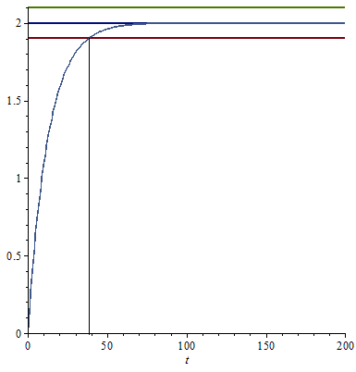

Рис. 4.6. Крива перехідного процесу об’єкта керування за каналом регулювання

Перехідний процес об’єкта керування має аперіодичну форму. Крива на графіку входить до 5 %-вої зони постійного значення вихідної величини, отже, перехідний процес – закінчений. У місці перетину 5 % - вої зони з кривою перехідного процесу опустимо перпендикуляр на числову вісь. Таким чином за графіком знайдемо час регулювання, який становить 39 с.

Графіки частотних характеристик показані на рисунках 4.7-4.10.

**> **



**> **



**> **



Рис. 4.7. Дійсна частотна характеристика

**> **



**> **

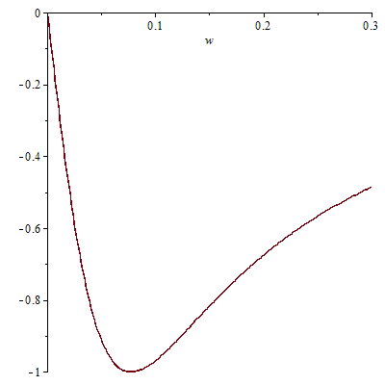

Рис. 4.8. Уявна частотна характеристика

**> **



**> **

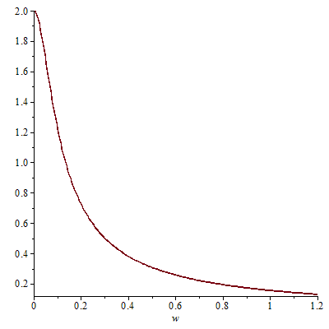

Рис. 4.9. Амплітудо-частотна характеристика

**> **



**> **

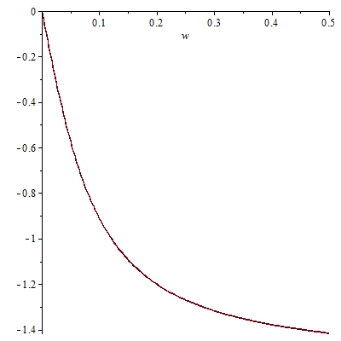

Рис. 4.10. Фазо – частотна характеристика

Перехідний процес за каналом збурення (), враховуючи 5% зону, зображений на рис. 4.11.

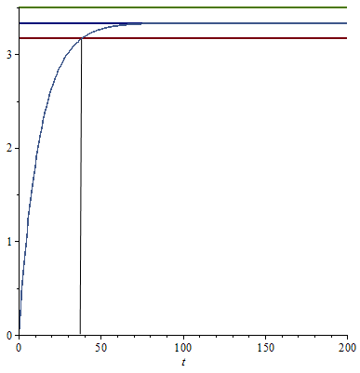

Рис. 4.11. Крива перехідного процесу об’єкта керування за каналом збурення

За графіком знайдемо час регулювання, який становить 36 с.

Графіки частотних характеристик показані на рисунках 4.12-4.15.

**> **



**> **



**> **

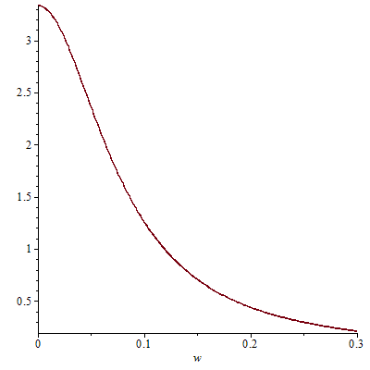

Рис. 4.12. Дійсна частотна характеристика

**> **



**> **

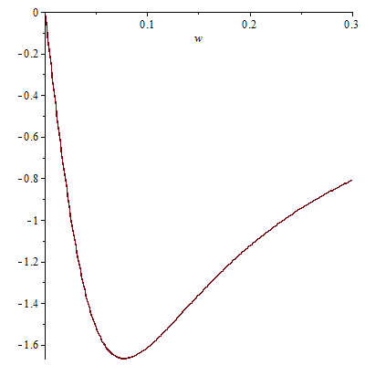

Рис. 4.13. Уявна частотна характеристика

**> **



**> **

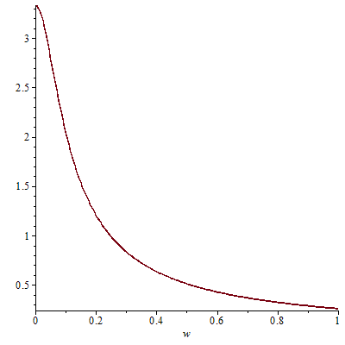

Рис. 4.14. Амплітудо-частотна характеристика

**> **



**> **



Рис. 4.15. Фазо-частотна характеристика

**РОЗДІЛ 5. СИНТЕЗ КОМБІНОВАНОЇ СИСТЕМИ АВТОМАТИЧНОГО РЕГУЛЮВАННЯ (САР) РІВНЯ СЛАБКОГО РОЗЧИНУ АМІАЧНОЇ СЕЛІТРИ У ЗБІРНИКУ**

**5.1. Розробка структурної схеми комбінованої САР рівня слабкого розчину аміачної селітри у збірнику**

САК, що діє за таким принципом, являє об’єднання двох розглянутих систем керування. На пристрій керування подається сигнал про значення збурення і сигнал про значення вихідної величини. Для кожного сигналу існує свій контур регулювання. Разом ми маємо комбіновану систему регулювання, комбінацію двох розглянутих принципів керування.

Комбіновані системи керування використовують при автоматизації технологічних об′єктів, на які діють істотні контролюючі збурення. Їх можна побудувати поданням компенсуючого сигналу на вхід як регулятора ( рис. 5.1.), так і виконавчого механізму (показано пунктирною лінією).

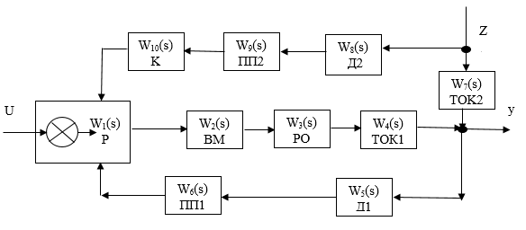

Рис. 5.1. Структурна схема комбінованої системи регулювання рівня

При керуванні за збуренням сигнал збурення безпосередньо поступає на пристрій керування. Пристрій керування аналізує цей сигнал, автоматично виробляє потрібну дію на об’єкт і повертає його у заданий режим роботи. Алгоритм такого керування можна записати таким чином.

1.       Визначити, який потрібен режим роботи системи згідно із задаючим сигналом.

2.       Поміряти величину збурюючої дії.

3.       Подати сигнал про величину збурюючої дії на керуючий пристрій.

4.       Визначити згідно з даними, які є в керуючому пристрої, яка повинна бути дія на об’єкт, щоб він працював у потрібному режимі (щоб вихідна величина мала потрібне значення) при цій величині збурюючого сигналу.

5.       Виробити керуючу дію на об’єкт керування з урахуванням потрібного режиму роботи і величини збурення.

Перевагою такого керування є швидкодія. Як тільки величина збурення почала змінюватися, керуючий пристрій одразу реагує на цю зміну. Таке керування не допускає зміни режиму роботи об’єкта. Але для цього принципу керування властиві певні недоліки. По-перше, збурюючих дій на об’єкт може бути декілька, наприклад, навантаження, зміна температури середовища чи інших його характеристик. Для забезпечення надійного керування потрібно враховувати кожну з величин збурення і для кожної будувати своє коло регулювання. Це практично здійснити неможливо, адже на роботу будь-якого об’єкта може впливати безліч причин.

По-друге, для здійсненням керування за збуренням необхідно повністю знати залежність реакції системи на збурюючу дію будь-якої величини й ввести цю залежність в алгоритм роботи регулятора. Тобто розробка регулятора передбачає попереднє вивчення  поведінки системи при різних збуреннях, що не завжди можна здійснити з потрібним ступенем точності.

Системи, в яких реалізовано принцип керування за відхиленням, прийнято називати замкнутими системами. У них існує зворотній зв’язок між виходом системи та пристроєм керування.

Системи, в яких немає подачі ні сигналу збурення на пристрій керування, ні сигналу зворотного зв’язку, є системами ручного керування, вони не відносяться до систем автоматичного керування.

**5.2. Розрахунок перехідних процесів і частотних характеристик об'єкта**

Для стабілізації рівня використаємо ПІ-регулятор. Передавальна функція регулятора прийме вигляд:

, (5.1)

де  і  - коефіцієнт підсилення та час інтегрування регулятора.

Виконавчий механізм являтиме собою пневматичний виконавчий механізм. З деяким наближенням передавальну функцію виконавчого механізму приймемо у вигляді:

**> **



Регулюючий орган та нормуючий проміжний перетворювач вихідного сигналу розрахуємо як підсилювальні динамічні ланки, для яких будемо приймати передавальні функції:

**> **



**> **



Технологічний об'єкт керування (ТОК) без часу запізнення описуємо наступною передавальною функцією:

**> **



Рівень в установці вимірюється рівнеміром ультразвуковим, який можна представити підсилювальною динамічною ланкою. Тому будемо приймати передавальну функцію датчика рівня у вигляді:

**> **



Знайдемо передавальну функцію еквівалентного об'єкта керування:

**> **



Підставивши в останнє рівняння вищевказані передавальні функції, будемо мати:





**> **



З рівняння видно, що еквівалентний об'єкт керування описується диференціальним рівнянням другого порядку.

**5.3. Основи розрахунку перехідних процесів САР**

Розрахуємо ДЧХ та знайдемо частоту переходу  еквівалентного об’єкта.

**> **



**> **

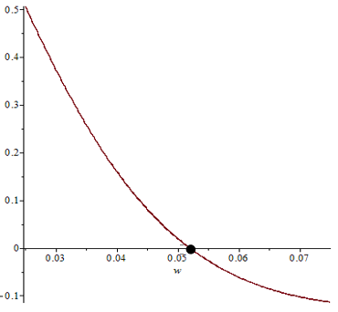

Рис. 5.2. Дійсна частотна характеристика еквівалентного об’єкта

З графіка на рисунку 5.2. можемо побачити, що частота переходу ДЧХ через частотну :

**> **



Постійну часу Т022 знаходимо за формулою:

**> **



Приймаємо, що перехідний процес має бути критичним для рівня розчину аміачної селітри у збірнику, тому відношення .

Відповідно T01 буде:

**> **



Підставивши частоту переходу у розрахунок будемо знаходити постійні часу та підставимо їх у ідентифіковане характеристичне рівняння еквівалентного об'єкта керування, яке прийме вигляд:

(5.2)

ДЧХ, УЧХ та АЧХ еквівалентного об’єкта показані на рисунках 5.3-5.5.





**> **



**> **

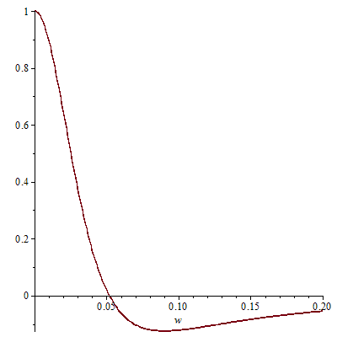

Рис. 5.3. Дійсна частотна характеристика еквівалентного об’єкта

**> **



**> **

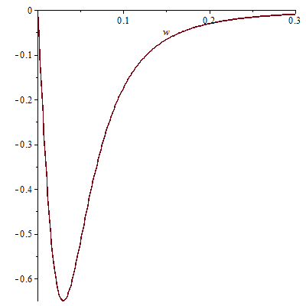

Рис. 5.4. Уявна частотна характеристика еквівалентного об’єкта

**> **



**> **

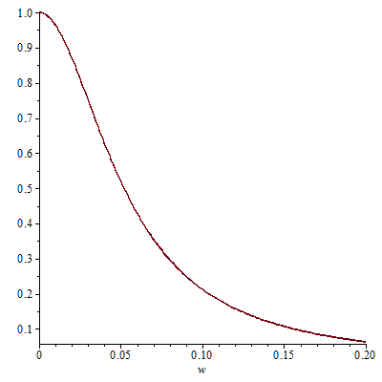

Рис. 5.5. Амплітудно-частотна характеристика еквівалентного об’єкта

Знаходимо відношення постійних часу еквівалентного об'єкта керування:

**> **



Так як відношення , то зробимо висновок, якщо перехідний процес еквівалентного об'єкта керування буде мати критичний характер, то розрахунок перехідного процесу зробимо за формулою:





Крива перехідного процесу еквівалентного об'єкта керування буде матиме вигляд, зображений на рисунку 5.6.

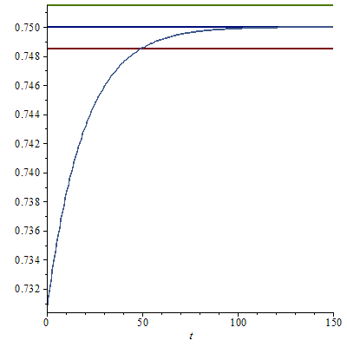

Рис. 5.6. Перехідний процес еквівалентного об’єкта

**5.4. Розрахунок оптимальних налагоджень регулятора**

Розрахунок оптимальних настроювань регулятора будемо виконувати методом трикутника. Для цього використаємо криву перехідного процесу еквівалентного об'єкта керування показану на рис. 5.6. В області максимальної чутливості об'єкта побудуємо трикутник як зображено на рисунку 5.7 та знайдемо швидкість його руху за формулою:

. (5.3)

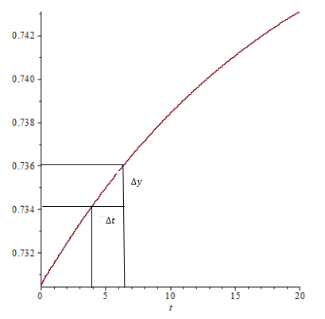

Рис. 5.7. Визначення оптимальних параметрів регулятора

методом трикутника.

Розрахунок оптимальних параметрів:

**> **



Так як для регулювання використовуємо ПІ-регулятор, то оптимальні настроювання регулятора будемо знаходити за формулами:

- оптимальне значення коефіцієнта регулювання:

**> **



- час інтегрування:

**> **



**5.5. Розрахунок математичної моделі САР, передавальні функції і частотні характеристики**

Розрахувавши параметри для ПІ-регулятора, отримаємо передавальну функцію регулятора:

**> **



Передавальна функція технологічного об'єкта керування без часу запізненя по каналу збурення:

**> **



Передавальна функція датчика (витратоміра) дискової діафрагми по каналу збурення:

**> **



Передавальна функція проміжного перетворювача по каналу збурення:

**> **



У якості компенсатора вибираємо аперіодичну ланку першого порядку:

**> **



Передавальна функція системи керування має вид:

Підставимо значення передавальних функцій усіх ланок САР та отримаємо:

**> **



Частотні характеристики автоматичної системи регулювання показані на рисунках 5.8-5.11.





**> **









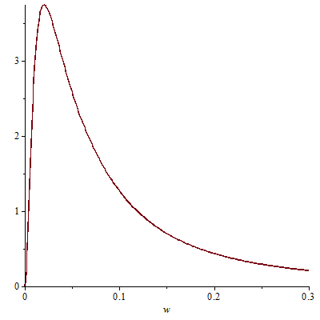

Рис. 5.8. Дійсна частотна характеристика САР

**> **





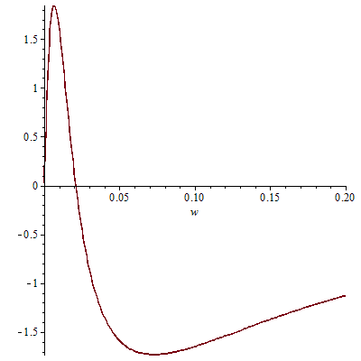

Рис. 5.9. Уявна частотна характеристика САР

**> **





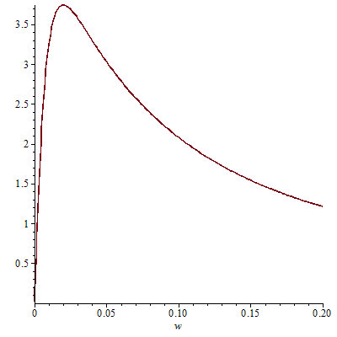

Рис. 5.10. Амплітудно - частотна характеристика САР

**> **





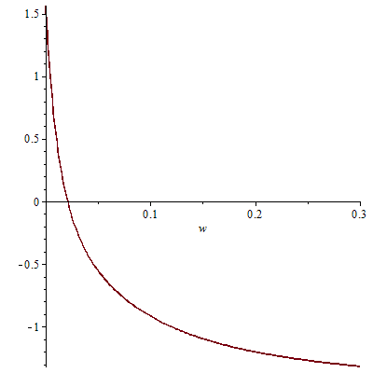

Рис. 5.11. Фазо - частотна характеристика САР

Графік кривої перехідного процесу зображений на рис.5.12.

**> **





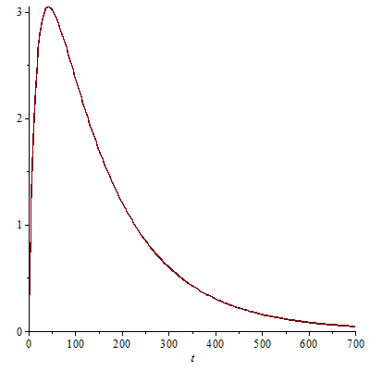

Рис. 5.12. Графік кривої перехідного процесу

**ВИСНОВОК**

Під час виконання дипломного проєкту був зроблений Аналіз сучасних принципів автоматизації технологічних процесів хімічних виробництв, також Аналіз технологічного процесу збірника слабкого розчину аміачної селітри після апаратів нейтралізації ВТН у виробництві аміачної селітри.

Розробив технологічний проєкт комп'ютерної систему автоматизації збірника слабкого розчину аміачної селітри після апаратів нейтралізації ВТН у виробництві аміачної селітри в статичному та динамічному режимі роботи. Була розробка математичних моделей збірника слабкого розчину аміачної селітри після апаратів нейтралізації ВТН до якої входило структурно-логічний аналіз збірника слабкого розчину аміачної селітри після апаратів нейтралізації ВТН, розробка математичних моделей збірника слабкого розчину аміачної селітри після апаратів нейтралізації ВТН в статичному режимі його роботи, а також його передавальні функції та частотні характеристики в динамічному режимі роботи, розрахунок статичних характеристик та перехідних процесів збірника слабкого розчину аміачної селітри після апаратів нейтралізації ВТН.

Також був виконаний синтез комбінованої системи автоматичного регулювання (САР) рівня рідини в збірнику слабкого розчину аміачної селітри після апаратів нейтралізації ВТН.

**ВИКОРИСТАНА ЛІТЕРАТУРА**

1. Інтернет джерело:

<https://www.cas.org/resource/blog/ammoniumnitrate#:~:text=Ammonium%20nitrate%20is%20made%20by,manufactured%20where%20ammonia%20is%20made>.

1. Інтернет джерело:

<https://patents.google.com/patent/CN103328386A/en>

1. Інтернет джерело:

<https://portal.tpu.ru/portal/pls/portal/!app_ds.ds_oppt_bknd.download_doc?fileid=35>

1. Стенцель Й. ., Проказа О. І., Літвінов К. А., Кузнецова О. В. Комп’ютерні системи автоматизації технологічними процесами виробництва аміачної селітри. Підручник /Під ред. проф. Й. І. Стенцеля. – Сєвєродонецьк: Вид-во Східноукр. нац. ун-ту, 2020. – 320 с.,

**ЗМІСТ**

ВСТУП 5

**Розділ˚1.** Аналіз сучасних принципів автоматизації технологічних процесів хімічних виробництв……………………………………………………………... 6

1.1. Короткий зміст винаходу ……………………………………………….7

**Розділ˚2**. Аналіз технологічного процесу збірника слабкого розчину аміачної селітри після апаратів нейтралізації ВТН у виробництві аміачної селітри..…. 20

2.1. Загальна характеристика виробництва аміачної селітри …………….20

2.2. Аналіз технологічного процесу стадії нейтралізації азотної кислоти аміком і газами дистиляції в апаратах ВТН …………………………………..22

**Розділ˚3**. Розробка технічного проєкту комп'ютерної систему автоматизації збірника слабкого розчину аміачної селітри після апаратів нейтралізації ВТН у виробництві аміачної селітри в статичному та динамічному режимі роботи.. 26

3.1. Розробка математичних моделей технологічного апарату………….. 26

3.2. Розрахунок математичних моделей технологічного апарату……….. 28

3.3. Розробка технічного проєкту комп'ютерної системи автоматизації збірника слабкого розчину аміачної селітри у виробництві аміачної селітри в динамічному режимі роботи…………………………..………………………….29

**Розділ˚4**. Розробка математичних моделей збірника слабкого розчину аміачної селітри після апаратів нейтралізації ВТН…………….…………………………39

4.1. Структурно-логічний аналіз збірника слабкого розчину аміачної селітри після апаратів нейтралізації ВТН……………………………….………39

4.2. Розробка математичних моделей збірника слабкого розчину аміачної селітри після апаратів нейтралізації ВТН в статичному режимі його роботи, а також його передавальні функції та частотні характеристики в динамічному режимі роботи……………………………………………………………………..40

4.3. Розрахунок статичних характеристик та перехідних процесів збірника слабкого розчину аміачної селітри після апаратів нейтралізації ВТН………………………………………………………………………………...46

**Розділ 5.** Синтез комбінованої системи автоматичного регулювання (САР) рівня рідини в збірнику слабкого розчину аміачної селітри після апаратів нейтралізації ВТН…………………………………………………………………60

5.1. Розробка функціональної та структурної схеми комбінованої САР рівня рідини в збірнику слабкого розчину аміачної селітри після апаратів нейтралізації ВТН, описання її роботи та вибір технічних засобів автоматизації…………………………………………..…………………………..60

5.2. Вибір передавальних функцій динамічних ланок САР рівня рідини в збірнику слабкого розчину аміачної селітри після апаратів нейтралізації ВТН та розробка еквівалентної передавальної функції комбінованої САР за каналом регулювання та збурення………………………………………………………… 62

5.3. Вибір регулятора та компенсатора комбінованої САР і розрахунок їх налагоджувальних параметрів…………………………………………………....63

5.4. Розрахунок перехідних процесів комбінованої САР рівня рідини в збірнику слабкого розчину аміачної селітри після апаратів нейтралізації ВТН, а також частотних характеристик……………………………………….…………67

5.5. Розрахунок математичної моделі САР, передавальні функції і частотні характеристики………………………………………………………….68

ВИСНОВОК ……………………………………………………………………….75

ВИКОРИСТАНА ЛІТЕРАТУРА …………………………………………………76

ЗМІСТ………………………………………………………………………...……78